|  |  |
| --- | --- |
|  | **Centro Educativo Jean Piaget**  *“Aprendemos y construimos para trascender”*  Preparatoria |

¿Qué color sientes tú?

*María Fernanda Luque Alcántar*

*6010*

Miss. Adriana F. Chávez

Taller de Metodología de la Investigación

*5 de mayo del 2020*

**Abstract**

Los colores pueden tener diversos significados dependiendo de cómo los percibe cada persona y los efectos producidos en ellas. Este estudio se realizará en 10 sujetos de prueba de género indiferente, de entre 18 y 80 años de edad, en el cual el estatus social es irrelevante. A estos, se les aplicará una encuesta, la cual constará de 10 preguntas relativas al gusto, efecto, sensación y percepción, de los colores en cada una de ellas.

Con este proyecto se pretende conocer los resultados de las encuestas, a fin de verificar que ni la edad ni el género tienen relevancia en cuanto a la percepción de los colores.

Cabe aclarar que este tipo de análisis relacionado a la influencia que pueden tener los colores en la vida cotidiana, no es del todo aceptado en el campo científico, debido a que los estudios relacionados al tema son reducidos y poco fundamentados en el ámbito científico.

**Introducción**

Por medio de esta investigación, se tratará de observar cuál es la percepción de los colores entre los individuos participantes y su interpretación personal al respecto.

**Pregunta de investigación:**

¿Por qué los colores tienden a provocar ciertas sensaciones con tan solo describir un escenario?

**Objetivos**

Objetivo general:

Distinguir qué color identifica una persona, cuando se le describe.

Objetivos específicos:

* Definir el significado de cada color bajo el criterio de la psicología.
* Elaborar un cuestionario, en el cual se coloque la descripción de diferentes colores.
* Examinar los resultados del cuestionario y encontrar patrones bajo la comparación de estos.
* Diseñar una gráfica que muestre los resultados obtenidos.

**Justificación:**

La importancia de esta investigación reside en el hecho de que se busca determinar si todas las personas perciben o asocian los colores con sus emociones, o perciben el mismo color con la descripción de algunas características, detalles, momentos, imágenes. Además, se busca saber si éstos pueden influir en su estado biopsicosocial.

Con los trabajos previos, se busca contar con la descripción o simbolismo de los colores dependiendo del contexto del que se trate.

**Marco teórico:**

Para poder realizar este experimento necesitamos saber el significado de cadapero primero necesitamos saber sobre la teoría de los colores y la psicología del color.

3.1Teoría de los colores:

Hasta mediados del siglo XVII, los científicos creían que los colores eran una combinación de luz y oscuridad. Hicieron experimentos proyectando la luz solar sobre una superficie a través de un prisma y sostenían que los cristales coloreaban la luz blanca del sol, dando como resultado alguno de los colores del arco iris.

Fue Isaac Newton el que, en 1665, confirmó que lo que hacía el prisma era separar los colores que componen la luz blanca en lugar de colorearla. Lo hizo refractando la luz sobre una superficie a una distancia mucho mayor.

En 1666, Newton creó un esquema circular con los 7 colores del arco iris: rojo, naranja, amarillo, verde, azul, añil y violeta. Esta rueda del color, que aún sigue utilizándose en nuestros días, demuestra que la luz blanca se compone de estos colores ya que al girar la rueda a gran velocidad, el ojo humano percibe el color blanco. (Pozo, 2017)

3.2 psicología del color:

La **psicología del color**es un campo de estudio que está dirigido a analizar cómo percibimos y nos comportamos ante distintos colores, así como las emociones que suscitan en nosotros dichos tonos.

Hay ciertos aspectos subjetivos en la psicología del color, por lo que **no hay que olvidar que pueden existir ciertas variaciones en la interpretación y el significado entre culturas.**

También existen los simbolismo de los colores y éstos pueden afectan a la mente humanan, **El simbolismo de los colores es un territorio ciertamente ambiguo** y que, en ocasiones, no es del todo aceptado en el campo científico. Como ya se ha dicho, el color tiene muchas lecturas dependiendo del contexto del que se trate. (Allan, s.f.)

El color estimula nuestro cerebro de muy distintas formas. Tanto es así que en el pasado, egipcios y chinos se sirvieron del efecto del color con la idea de sanar y de favorecer determinados estados de conciencia o para fomentar un estado emocional determinado. También el arte antiguo cuidaba muy bien la elección de los colores, así, el rojo era para los egipcios el reflejo de la vida, de la tierra, de la victoria y también de la ira o la furia de dioses hostiles como Seth o Apofis.

El color, en esencia, es mucho más que un fenómeno óptico. Todos tienen un significado propio, todos crean un impacto determinado en nuestro cerebro, y por ello, la psicología del color es a día de hoy una herramienta básica y esencial para la actual neuromercadotecnia. Comprender de qué manera reacciona el consumidor ante determinados estímulos cromáticos puede hacer que se eleve el índice de compras, y aunque su efecto no siempre sea infalible al 100%, se observan patrones de reacción semejantes que nos vienen a demostrar que, efectivamente, la psicología del color tiene su utilidad. (Sabater, 2019)

3.3 Significado del color:

Para sumergirnos en ese universo psicológico de cada color, seguiremos los estudios que llevó a cabo la doctora Eva Heller en su libro, así como los actuales trabajos de la psicóloga y profesora de Stanford Jennifer Aaker, quien recientemente elaboró un interesante análisis de los colores aplicados al mundo del neuromárketing.

**El azul**

1. Es un color que sugiere sensación de seguridad y**confianza** en una marca.
2. Se ha comprobado que el azul suprime el apetito, por lo tanto se evita cuando se promocionan alimentos.
3. Es el color de la armonía, la fidelidad y la simpatía.
4. Es el color más frío pero aun así se vincula también al concepto de la espiritualidad y la fantasía.

**El rojo**

1. El rojo es también uno de los más usados en marketing: sobresale respecto al resto de la gama de colores, tiene más pregnancia y se usa para llamar la atención.
2. Aumenta el ritmo cardíaco y crea una necesidad de urgencia, de peligro o de inmediatez.
3. Se usa para estimular el apetito y para favorecer las compras por impulso.
4. Representa el amor pero también el odio.
5. Es el color de los reyes, de la alegría y el peligro.
6. Representa la sangre y la vida.
7. Es un color dinámico y seductor capaz de despertar nuestro lado más agresivo.

**El amarillo**

1. Algunos estudios demuestran que las tonalidades de amarillo intenso causan el llanto en los bebés.
2. Para los expertos en psicología del color, el amarillo es un color contradictorio: representa a la vez lo bueno y lo malo, el optimismo y los celos, el entendimiento y la traición.
3. Ilumina y favorece la creatividad.
4. Es un color masculino, y en China representaba a las instituciones imperiales.

**El verde**

1. El verde es el color del crecimiento, de la renovación y el renacimiento.
2. Se asocia a la salud, a la naturaleza, la frescura y la paz.
3. Favorece la resolución de problemas, así como la libertad, la sanación y la tranquilidad.
4. El verde opaco representa el dinero, a lo económico y a la burguesía.
5. Representa también el amor incipiente.
6. Es un color que sirve para relajar, de hecho es útil para las personas que estén pasando por una depresión.

**El negro**

1. El color negro se asocia a la elegancia, al secreto, el misterio y también al poder.
2. Genera emociones fuertes, es un color autoritario.
3. Simboliza también el final de algo, la muerte, la pérdida.
4. En el pasado representó a los sacerdotes, en la actualidad a los conservadores.
5. también el color negro como algo asociado al peligro, al mal o al más allá.

**El blanco**

1. El color blanco simboliza la inocencia y la pureza.
2. Representa el inicio, la voluntad por empezar algo nuevo.
3. Aporta amplitud y honestidad a un espacio, así como sensación de paz, de sanación y tranquilidad.
4. Está asociado con la perfección.

**El violeta**

1. Proporciona calma.
2. Muchas marcas lo utilizan para representar la creatividad, la imaginación y la sabiduría.
3. **Se asocia a lo femenino, a la magia y la espiritualidad.**
4. Utilizado de forma intensa, genera ambivalencia: no se recomienda pintar salas, habitaciones o tiendas con este color.
5. El violeta simboliza también el poder, pero también lo ambiguo.

**El naranja**

1. No obstante, si se usa un tono de naranja intenso puede asociarse a la agresión, por lo tanto hay que cuidar que el tono sea suave, amigable y confortable.
2. Es uno de los preferidos en el mundo de la publicidad porque anima a la compra.
3. Está asociado a la transformación y el budismo.
4. El naranja no solo favorece emociones positivas, también genera sensaciones de «sabor».

**El rosa**

1. Simboliza el encanto y la cortesía.
2. En marketing está asociado al mundo infantil o al romanticismo.
3. Es el tono de la ternura erótica.
4. Simboliza lo tierno, lo infantil o lo pequeño. (Sabater, 2019)

**Colores que gustan más:**

**Eva Heller**, en su libro de «*Psicología del color: cómo actúan los colores sobre los sentimientos y la razón*«, ofrece una lista de los colores que más gustan:

Azul: 45%

Verde: 15%

Rojo: 12%

Negro: 10%

Amarillo: 6%

Violeta: 3%

Naranja: 3%

Blanco: 2%

Rosa: 2%

Marrón: 1%

Oro: 1%

(Sabater, 2019)

**Método:**

Como parte de la presente investigación se aplicará una encuesta a 10 sujetos de prueba de género indiferente, de entre 18 y 80 años de edad.

Los materiales a utilizar constan de hojas con las preguntas impresas y plumas para que los participantes puedan contestar.

Procedimiento:

* Se les entregará a los participantes la encuesta, la cual constará de 10 preguntas relativas al gusto, efecto, sensación y percepción, de los colores en cada una de ellas.
* No tendrán tiempo ilimitado.

Las preguntas que conformarían la encuesta serían las siguientes:

1. Este color puede suprime el apetito y también su significado puede ser de la armonía, la fidelidad y la simpatía

* Rojo
* Azul
* Violeta

1. Sobresale respecto al resto de la gama de colores, tiene más pregnancia y se usa para llamar la atención.

* Rosa
* Rojo
* Amarillo

1. Es un color contradictorio: representa a la vez lo bueno y lo malo, el optimismo y los celos, el entendimiento y la traición.

* Verde
* Amarillo
* Café

1. Es el color del crecimiento, de la renovación y el renacimiento. Se asocia a la salud, a la naturaleza, la frescura y la paz.

* Azul
* Blanco
* Verde

1. Este color se asocia a la elegancia, al secreto, el misterio y también al poder.

* Negro
* Violeta
* Café

1. Este color simboliza la inocencia y la pureza. Representa el inicio, la voluntad por empezar algo nuevo.

* Rosa
* Blanco
* Naranja

1. Se asocia a lo femenino, a la magia y la espiritualidad. Se cree que proporciona calma.

* Violeta
* Rosa
* Naranja

1. Está asociado a la transformación y el budismo. Se cree que no solo favorece emociones positivas, también genera sensaciones de «sabor».

* Amarillo
* Blanco
* Naranja

1. Simboliza el encanto y la cortesía. También puede simbolizar lo tierno, lo infantil o lo pequeño.

* Rosa
* Violeta
* Azul

1. ¿cuál es tu color favorito y por qué?

**Resultados:**

Como se tenía planeado, casi todos percibieron los colores a su manera ya que algunos participantes lo tuvieron mal como muestran las siguientes graficas:  
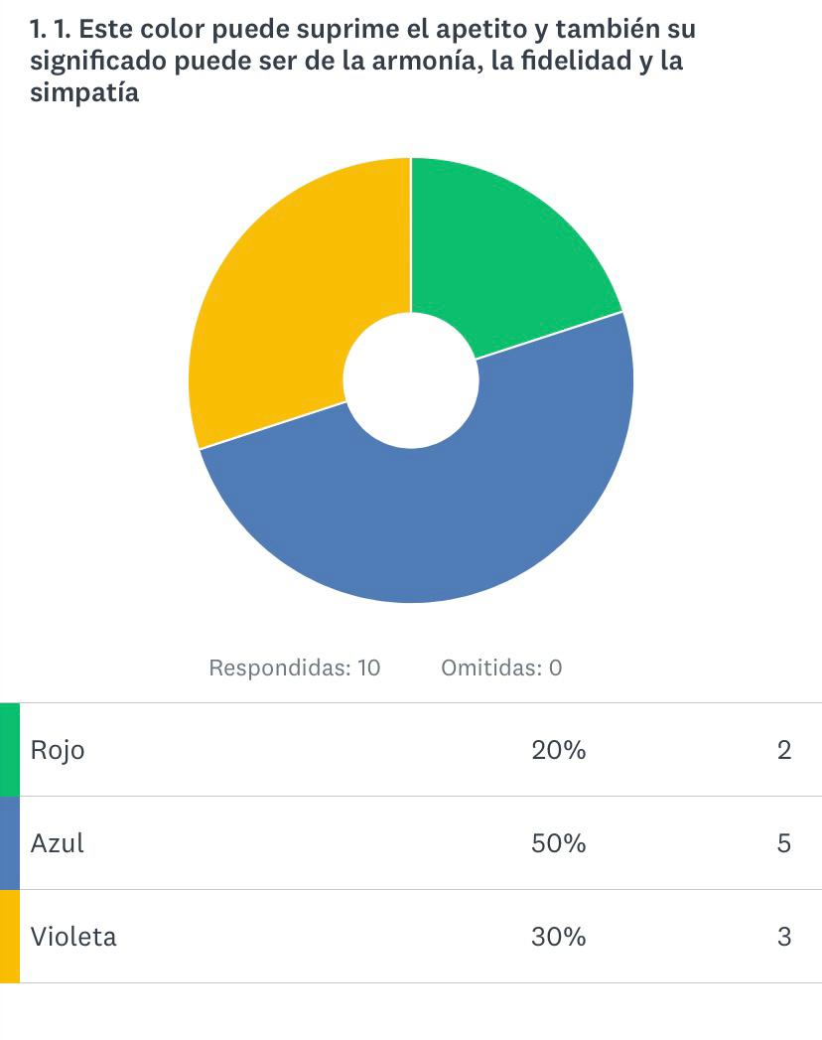

El color azul era el correcto 5/10 participantes

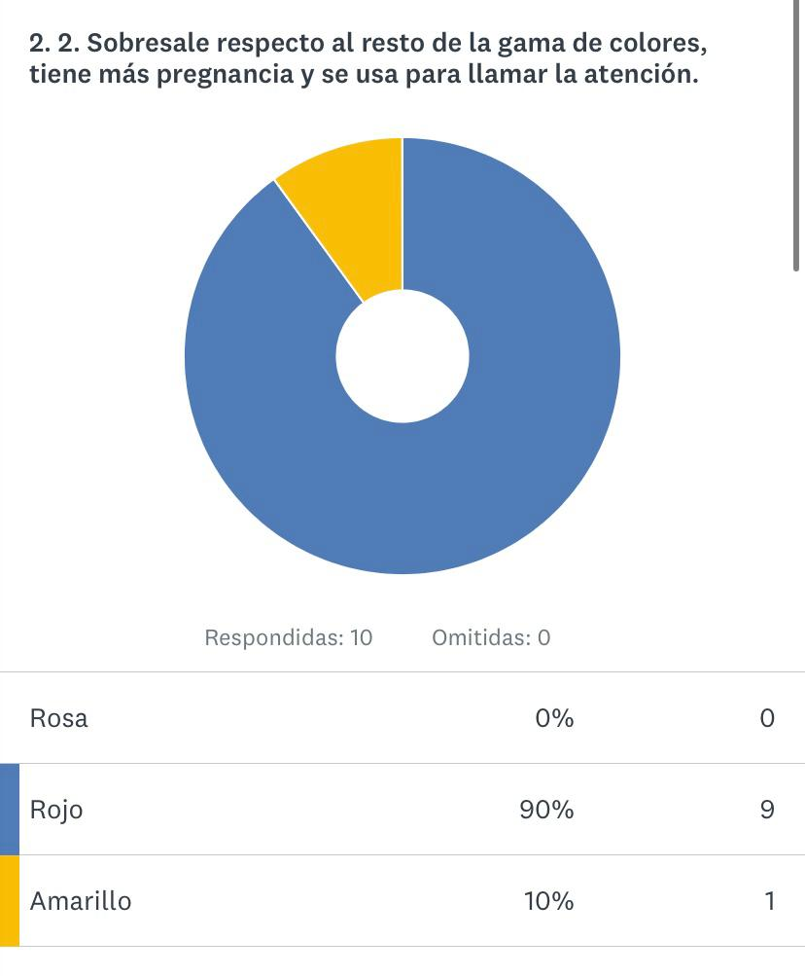

El color correcto es el rojo 9/10 participantes, este es el color que casi todos lograron tener correcto.

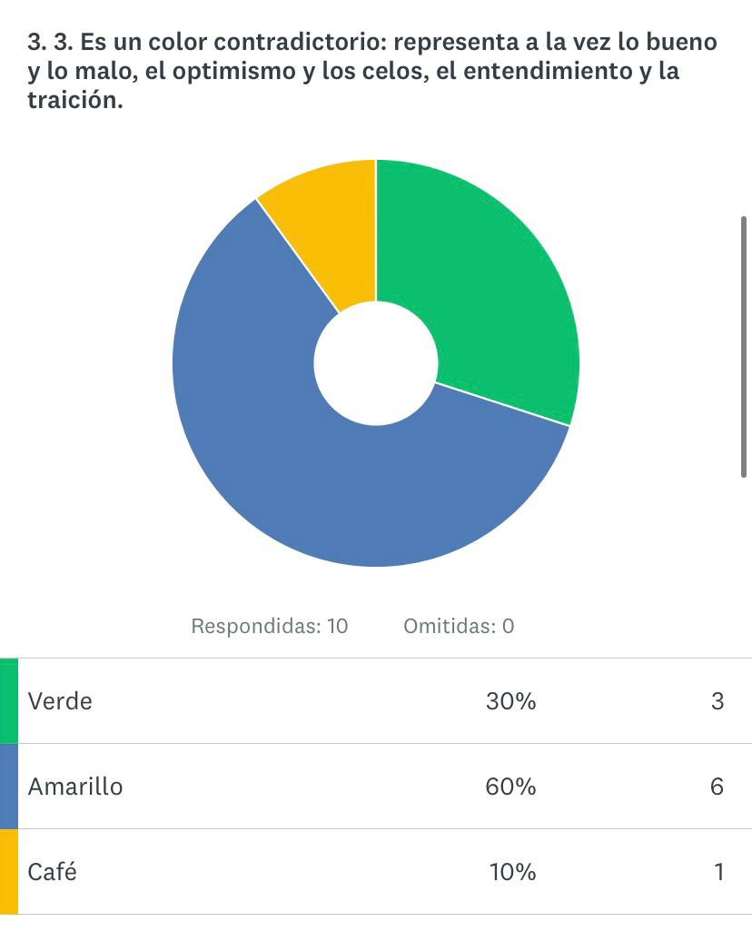

El color amarillo era el correcto 6/10 participantes

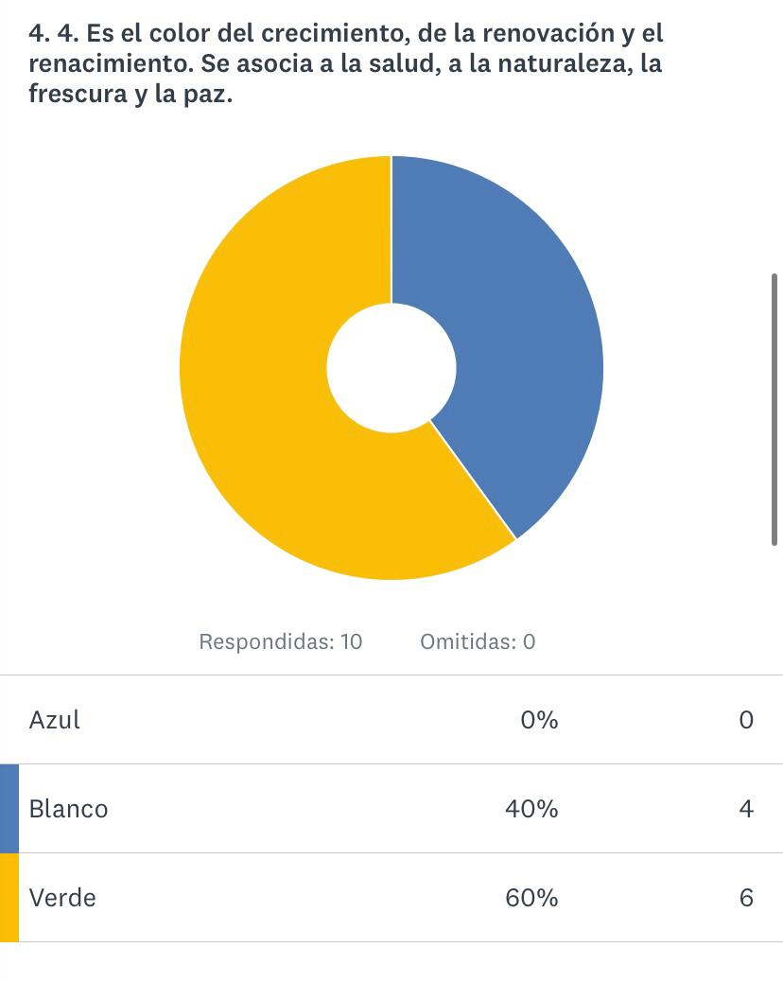

El color correcto era verde 6/10 participantes lo tuvieron bien.

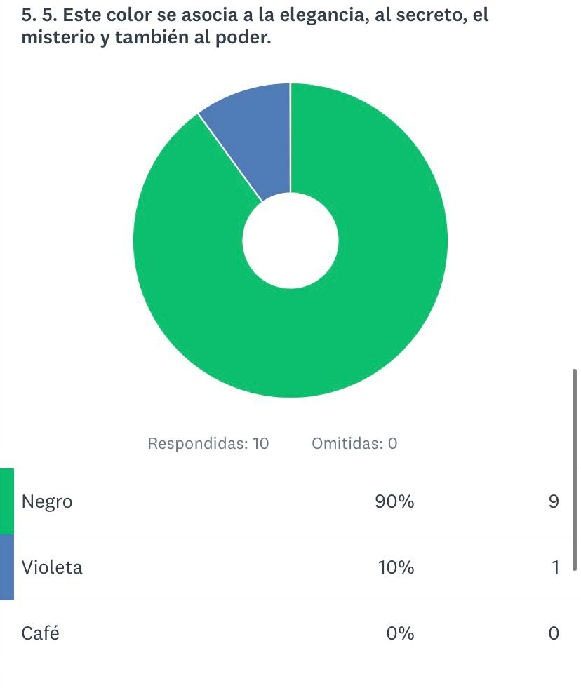

El color correcto era el negro 9/10 participantes lo tuvieron bien, este fue el segundo color que casi todos tienen correcto.

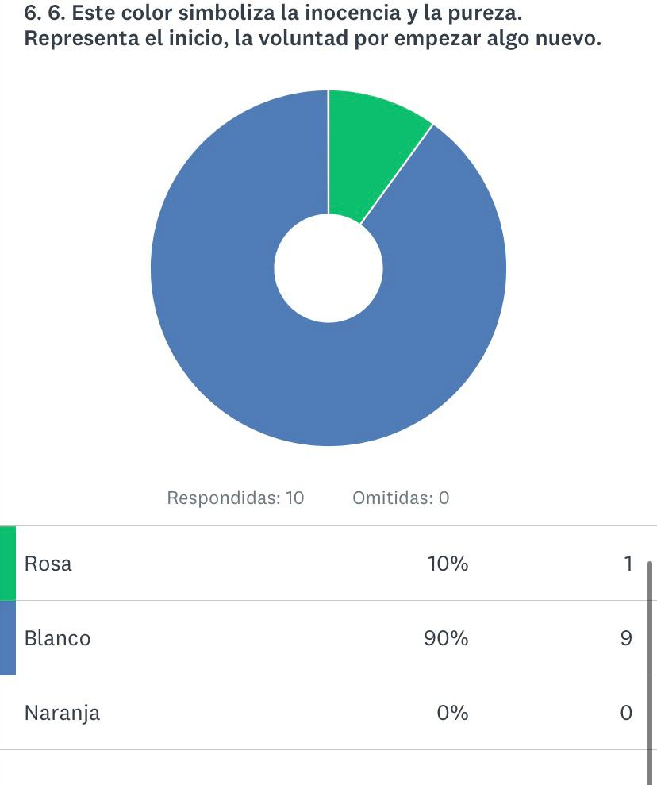

El color correcto era el blanco 9/10 participantes lo tuvieron bien, este fue el tercer color que casi todos tuvieron correcto.

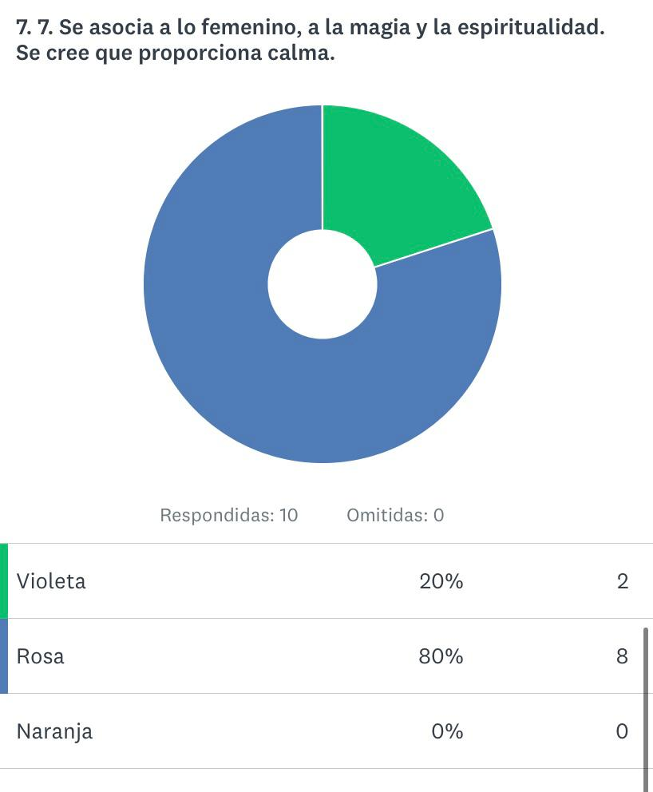

El color correcto era el violeta 2/10 participantes lo tuvieron bien, este fue el color que menos tuvo puntuación correcta.

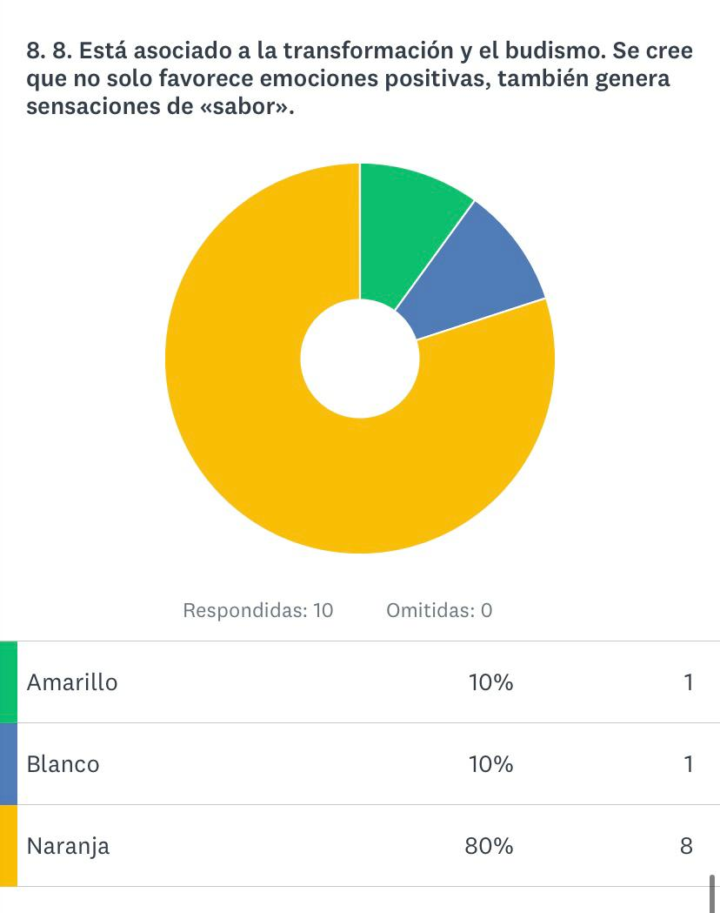

El color correcto era el naranja 8/10 participantes lo tuvieron bien.

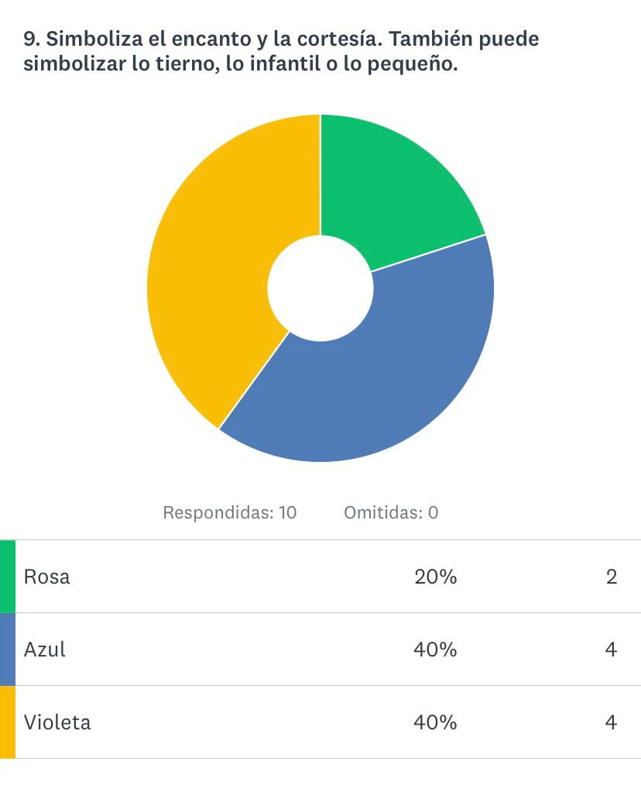

El color correcto era el rosa 2/10 participantes lo tuvieron bien.

Los colores que más acertaron los participantes fueron el negro, blanco y el rojo.

Los colores que menos acertaron fueron el rosa y el violeta.

Conclusión:

Aunque los colores tienen un significado que logra relacionarlo, no significa que todos lo perciban de la misma manera, aunque sobresalen tres clores que casi todo el mundo tiene el mismo concepto que son el negro, blanco y rojo. Puede ser que por cuestiones culturales la gente los logra identificar más fácil.

Los color que más gusta es el azul como lo dice **Eva Heller**, en su libro de «*Psicología del color: cómo actúan los colores sobre los sentimientos y la razón*«.

Asi que se pudo comrpobar que no todos percibimos los colores con una explicación porque para algunos participantes significaban algo dierente.

**Bibliografía**

Allan, J. G. (s.f.). Psicología y Mente . Obtenido de Psicología y Mente :

https://psicologiaymente.com/miscelanea/psicologia-color-significado

Pozo, J. C. (14 de septiembre de 2017). Waka . Obtenido de Waka:

https://www.somoswaka.com/blog/2017/09/significado-de-los-colores/

Sabater, V. (4 de junio de 2019). la mente es maravillosa . Obtenido de la mente es maravillosa :

https://lamenteesmaravillosa.com/psicologia-del-color-curiosidades/